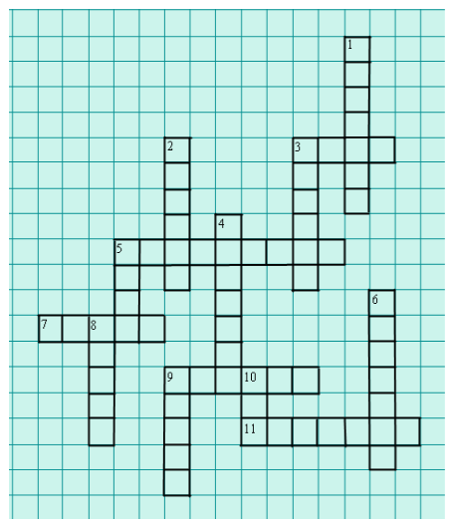
по вертикали

- Английский математик, писатель, философ XIX в, «папа» известной девочки-путешественницы.
- Русский поэт писал: «Поверил Я алгеброй гармонию», а в детстве плакал над ней.
- Русский поэт, посвятивший стихотворение числам, знающий о живущих «в n измереньях».
- Русский писатель и мыслитель, составитель задач по арифметике, преподавал крестьянским детям.
- «Разум человеческий владеет 3 ключами: буква, нота и цифра» (автор).
- Русский писатель, утверждавший «бесконечности нет».
8. Персидский математик, астроном, поэт и философ XI в.
9. Преподаватель физики физико-математического факультета Московского университета, а как поэт известен под этой фамилией.
10. Английский писатель, чей герой - маленький мальчик, запертый в трюме, смог выжить благодаря математическим расчетам.

по горизонтали

- Русский поэт, любивший «жар холодных чисел».
- Русский писатель и дипломат, окончивший физико-математический факультет Московского университета.
7. Русский писатель, драматург, автор «Записок сумасшедшего математика» и «Урока арифметики».
9. Английский поэт-романтик, отец «принцессы параллелограммов».
11. Русский поэт, прозаик, переводчик, автор стихотворения «Поэту-математику».

